兴国县公安局2021年度部门决算

目 录

第一部分 兴国县公安局概况
一、部门主要职责
二、部门基本情况
第二部分 2021年度部门决算表
一、收入支出决算总表
二、收入决算表
三、支出决算表
四、财政拨款收入支出决算总表
五、一般公共预算财政拨款支出决算表
六、一般公共预算财政拨款基本支出决算表
七、一般公共预算财政拨款“三公”经费支出决算
表
- 政府性基金预算财政拨款收入支出决算表
- 国有资本经营预算财政拨款支出决算表
十、国有资产占用情况表
第三部分 2021年度部门决算情况说明
一、收入决算情况说明
二、支出决算情况说明
三、财政拨款支出决算情况说明
四、一般公共预算财政拨款基本支出决算情况说明
五、一般公共预算财政拨款“三公”经费支出决算
情况说明
六、机关运行经费支出情况说明
七、政府采购支出情况说明
八、国有资产占用情况说明
九、预算绩效情况说明
第四部分 名词解释

第一部分 兴国县公安局概况

一、部门主要职能
（一）贯彻执行国家的法律、法规和公安工作的路线、方针、政策，对全县公安机关实施组织领导和指挥；对全县公安工作进行决策、部署。
（二）掌握影响稳定、危害国内安全和社会治安情况，分析形势，制定对策。
（三）组织实施预防、制止和侦查违法犯罪活动。
（四）依法查处危害社会治安秩序行为，依法管理户籍、枪支弹药、危险物品和特种行业；管理集会、游行、示威活动；组织，协调处置重大案件、治安事件、治安事故和骚乱。
（五）组织指导出入境和外国人在我县境内居留、旅游的有关管理工作，组织指导全县公安外事工作。
（六）组织实施消防工作，实施消防监督。
（七）贯彻《警卫工作规定》，警卫国家规定的特定人员，守卫重要的场所和设施。
（八）组织实施并指导全县公安机关维护道路交通安全、交通秩序以及车辆、驾驶员管理工作，预防查处交通事故。
（九）加强对国家机关、社会团体、企事业单位、学校和重点建设工程的治安保卫工作以及群众性治安组织的治安防范工作；指导机关、企事业单位保卫组织和经济民警、保安队伍的建设。
（十）组织实施全县公安机关的信息通信工作；组织实施并指导、监督全县公共网络安全监察工作。
（十一）组织实施县监所看管、开展狱侦、深挖犯慕等工作；领导县看守所的工作；负责县公安局各派出所的管理工作。
（十二）组织实施全县公安法制建设；指导检查、监督公安机关执法活动；承担劳动教养案件的审核报批工作。
（十三）组织实施全县公安机关开展禁毒和缉毒工作以及承办县禁毒委员会办公室的日常工作。
（十四）组织全县公安科技工作，规划信息技术、刑事技术建设。
（十五）规划制定全县公安机关装备配备和经费等警务保障标准、制度。
（十六）负责抓好全县公安政治工作和队伍建设；组织实施并指导、管理全县公安教育、培训以及技能训练；组织指导公安宣传工作；按干部管理权限管理公安队伍干部人事工作。
（十七）组织实施全县公安机关督察工作；按干部管理权限实施对干部的管理，查处和督办公安队伍重大和较大违纪案
（十八）承办县委、县政府和上级公安机关交办的其它工作。
二、部门基本情况
纳入本套部门决算汇编范围的单位共5个，包括：兴国县公安局部门，兴国县公安局本级、兴国县公安局交通管理大队、兴国县公安局特巡警大队，森林公安局。
本部门2021年年末实有人数453人，其中在职人员453人，离休人员0人，退休人员107人；年末其他人员0人；年末学生人数0人。

- 2021年度部门决算表

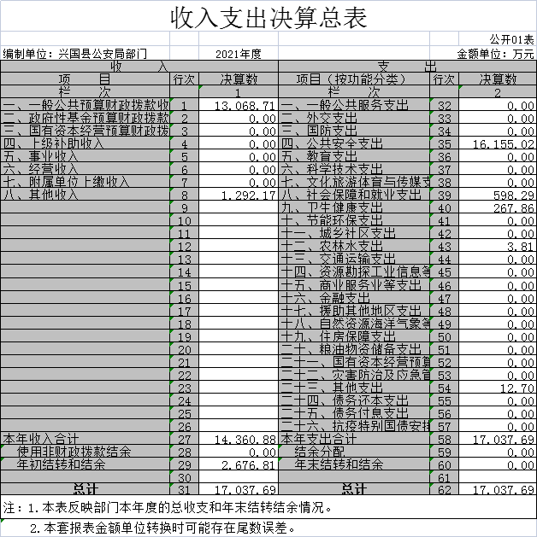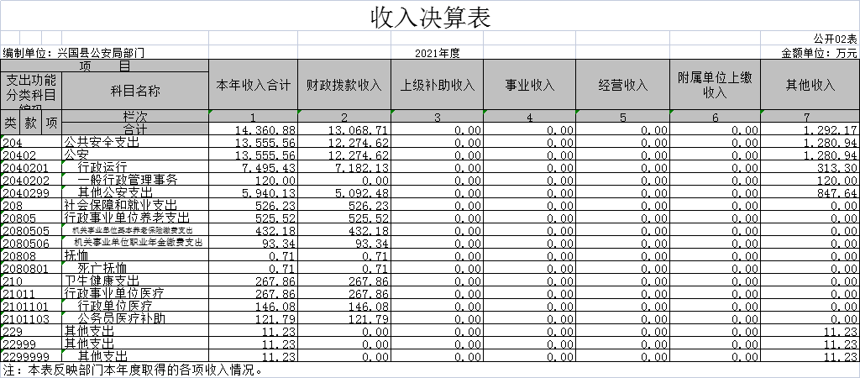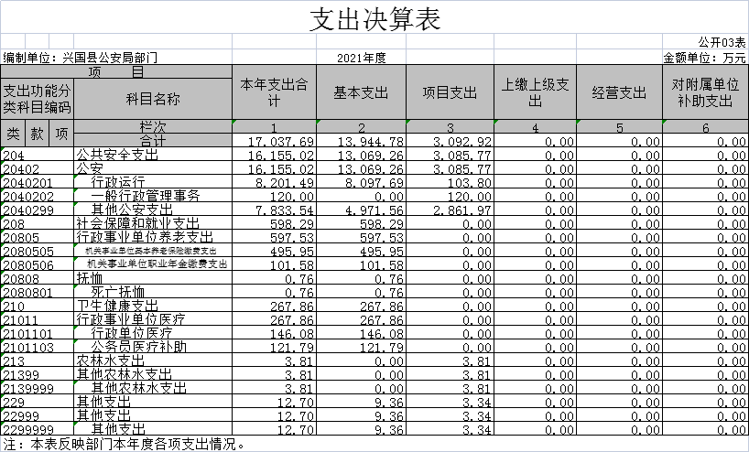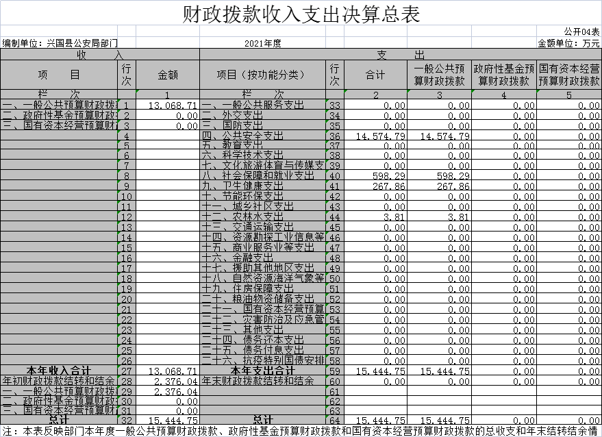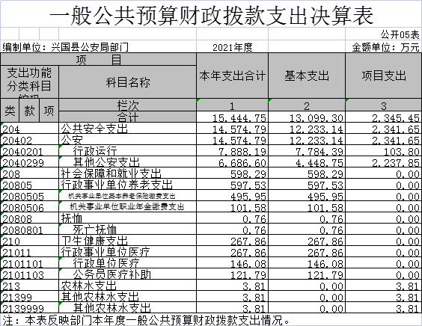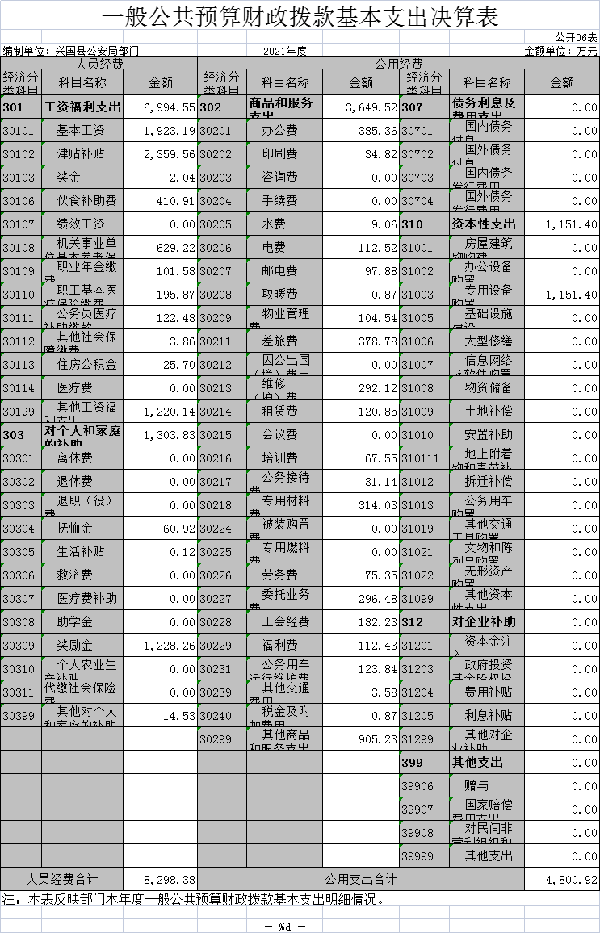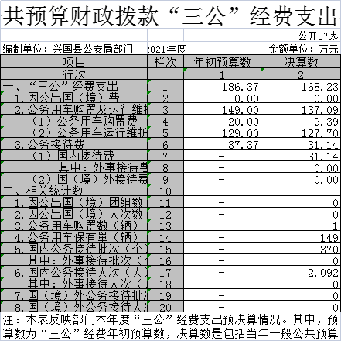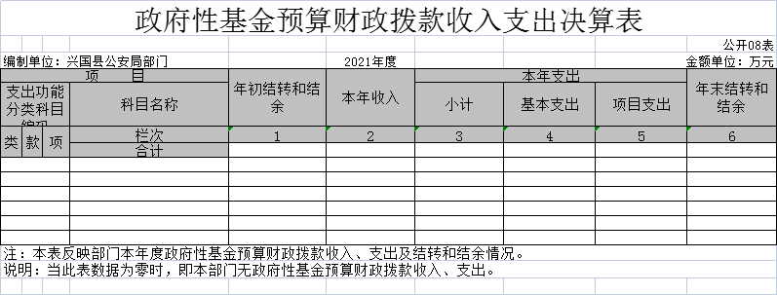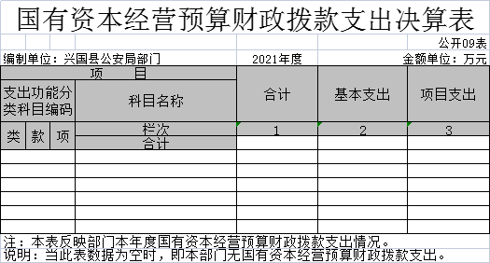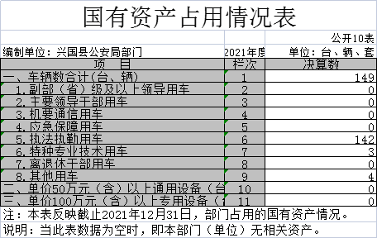

第三部分 2021年度部门决算情况说明

一、收入决算情况说明
本部门2021年度收入总计17037.7万元，其中年初结转和结余2676.8万元，较2020年减少2777.8万元，下降50.9%；本年收入合计14360.8万元，较2020年减少6337.3元，下降30.6%，主要原因是：成本性核返减少。
本年收入的具体构成为：财政拨款收入13068.7万元，占91%；事业收入0万元，占 0%；经营收入 0万元，占 0%；其他收入1292.1万元，占8.9%。
二、支出决算情况说明
本部门2021年度支出总计17037.7万元，其中本年支出合计17037.7万元，较2020年减少6164.9万元，下降26.5%，主要原因是：行政运行经费减少；年末结转和结余0万元，较2020年减少2950.2万元，下降100%，主要原因是：财政收回结余资金。
本年支出的具体构成为：基本支出13944.7万元，占81.8%；项目支出3092.9万元，占18.2%；经营支出0万元，占0%；其他支出（对附属单位补助支出、上缴上级支出）0万元，占0%。
三、财政拨款支出决算情况说明
本部门2021年度财政拨款本年支出年初预算数为26110.21万元，决算数为15444.7万元，完成年初预算的59.2%。其中：
（一）公共安全支出年初预算数为25091.26万元，决算数为14574.7万元，完成年初预算的58.1%，主要原因是：预算内成本性支出预算与实际下达差别较大。
（二）社会保障和就业支出年初预算数为628.83万元，决算数为598.3万元，完成年初预算的95.1%，主要原因是：人员变动。
（三）卫生健康支出年初预算数为372.16万元，决算数为267.9万元，完成年初预算的72%，主要原因是：辅警人员变动大。
（四）农林水支出年初预算数为0万元，决算数为3.8万元，完成年初预算的100%，主要原因是：突发林业支出。
四、一般公共预算财政拨款基本支出决算情况说明
本部门2021年度一般公共预算财政拨款基本支出13099.3万元，其中：
（一）工资福利支出6994.5万元，较2020年减少2483.6万元，下降26.2%，主要原因是：人员经费支出较上年减少。
（二）商品和服务支出3649.5万元，较2020年增加1408.6万元，上升62.8%，主要原因是：人员增多，社会面管控压力增大，日常支出增加。
（三）对个人和家庭补助支出1303.8万元，较2020年减少1564.7万元，下降54.5%，主要原因是：科目调整。
（四）资本性支出1151.4万元，较2020年增加1102.5万元，上升100 %，主要原因是：支付基础设施建设款。
五、一般公共预算财政拨款“三公”经费支出决算情况说明
本部门2021年度一般公共预算财政拨款“三公”经费支出年初预算数为186.4万元，决算数为168.2万元，完成预算的90.2%，决算数较2020年减少4.2万元，下降2.4%，其中：
（一）因公出国（境）支出年初预算数为 0万元，决算数为 0万元，因公出国（境）团组0组及人数0人：因公出国（境）本单位无此项支出。
（二）公务接待费支出年初预算数为37.4万元，决算数为31.1万元，完成预算的83.2%，决算数较2020年减少4万元，下降11.2%，主要原因是接待变少。决算数较年初预算数减少的主要原因是：接待变少。全年国内公务接待370批，累计接待2092人次，其中外事接待 0批，累计接待 0人次。
（三）公务用车购置及运行维护费支出年初预算数149万元，其中公务用车购置年初预算数为20万元 ，决算数为9.4万元，完成预算的47 %，决算数较2020年增加9.4万元，主要原因是新购置公务用车，全年购置公务用车1辆。决算数较年初预算数增加的主要原因是：新购置公务用车；公务用车运行维护费支出年初预算数为 129万元，决算数为127.7万元，完成预算的99%，决算数较2020年减少9.6万元，下降7 %，主要原因是车辆使用量降低，年末公务用车保有149辆。决算数较年初预算数增加（减少）的主要原因是：有车辆报废。
六、机关运行经费支出情况说明
本部门2021年度机关运行经费支出7888.2万元，较上年决算数减少6692.1万元，增长45.9 %，主要原因是：过紧日子。
七、政府采购支出情况说明
本部门2020年度政府采购支出总额123.6万元，其中：政府采购货物支出50万元、政府采购工程支出0万元、政府采购服务支出73.6万元。授予中小企业合同金额123.6万元，占政府采购支出总额的100%，其中：授予小微企业合同金额128.9万元，占政府采购支出总额的100%。（部门公开的政府采购金额的计算口径为：本部门纳入2021年部门预算范围的各项政府采购支出金额之和，不包括涉密采购项目的支出金额。）
八、国有资产占用情况说明。
截止2021年12月31日，本部门（单位）国有资产占用情况见公开10表《国有资产占用情况表》。其中车辆中的其他用车主要是应急处突车辆。
九、预算绩效情况说明
（一）绩效管理工作开展情况。
根据预算绩效管理要求，我部门组织对2021年度一般公共预算项目支出所有二级项目 1个全面开展绩效自评，共涉及资金 1203万元，占一般公共预算项目支出总额的10.1%。
组织对政法转移支付资金等 1个项目开展了部门评价，涉及一般公共预算支出1203万元，政府性基金预算支出0万元。
（二）部门决算中项目绩效自评结果。（应当将2021年度部门决算项目绩效自评综述和《项目支出绩效自评表》进行公开。）
我部门今年在部门决算中反映政法转移支付资金项目绩效自评结果。
项目绩效自评总体综述：根据年初设定的绩效目标，政法转移支付资金项目绩效自评得分为100分。项目全年预算数为1203万元，执行数为1203万元，完成预算的100%。项目绩效目标完成情况：一是产出指标；二是效益指标；三是满意度指标。
（三）部门评价项目绩效评价结果。
每个部门至少将1个部门评价报告向社会公开，报告框架可参考《项目支出绩效评价办法》（财预〔2020〕10号）中《项目支出绩效评价报告（参考提纲）》。

第四部分 名词解释

一、收入科目
（一）财政拨款：指县级财政当年拨付的资金。
（二）事业收入：指事业单位开展专业业务活动及辅助活动取得的收入。
（三）事业单位经营收入：指事业单位在专业业务活动及辅助活动之外开展非独立核算经营活动取得的收入。
（四）上年结转和结余：填列2016年全部结转和结余的资金数，包括当年结转结余资金和历年滚存结转结余资金。
二、支出科目
（一）行政运行：反映行政单位（包括参公单位）的基本支出。
（二）一般行政管理事务：反映行政单位（包括参公单位）未单独设置项级科目的其他项目支出。
（三）机关服务：反映为行政单位（包括参公单位）提供后勤服务的各类后勤服务中心的支出。
（四）预算改革业务：反映财政部门用于预算改革方面的支出。
（五）财政国库业务：反映财政部门用于财政国库集中支出收付业务方面的支出。
（六）财政监察：反映财政监察派出机构的专项业务支出。
（七）信息化建设：反映财政部门用于“金财工程”等信息化建设方面的支出。
（八）事业运行：反映事业单位的基本支出。
（九）其他财政事务支出：反映除上述项目以外的其他财政事务方面的支出。
（十）高等职业教育：反映经国家批准设立的高等职业大学、专科职业教育等方面的支出。
（十一）培训支出：反映各部门安排的用于培训的支出。
（十二）机关事业单位基本养老保险缴费支出：反映机关事业单位实施养老保险制度由单位缴纳的基本养老保险费的支出。
（十三）行政单位医疗：反映行政事业单位基本医疗保险缴费经费。
（十四）事业单位医疗：反映财政部门集中安排的事业单位基本医疗保险缴费经费。
（十五）农业综合开发机构运行：反映农业综合开发部门的基本支出。
（十六）购房补贴：反映按房改政策规定，行政事业单位向符合条件职工发放的用于购买住房的补贴。
（十七）“三公”经费支出：指用一般公共预算财政拨款安排的因公出国（境）费、公务用车购置及运行维护费和公务接待费。其中，因公出国（境）费反映单位公务出国（境）的国际旅费、国外城市间交通费、住宿费、伙食费、培训费、公杂费等支出；公务用车购置及运行维护费反映单位公务用车车辆购置支出（含车辆购置税、牌照费），按规定保留的公务用车燃料费、维修费、过桥过路费、保险费、安全奖励费用等支出；公务接待费反映单位按规定开支的各类公务接待（含外宾接待）支出。
（十八）机关运行经费支出：指用一般公共预算财政拨款安排的为保障行政单位（包括参照公务员法管理的事业单位）运行用于购买货物和服务的各项资金，包括办公费、印刷费、邮电费、差旅费、会议费、福利费、日常维修费、专用材料及一般设备购置费、办公用房水电费、办公用房取暖费、办公用房物业管理费、公务用车运行维护费以及其他费用。

